15-17 листопада 2016 року на базі СЗШ № 135 та №101 з учнями 8-11 класів міський методичний центр управління освіти департаменту гуманітарної політики міста Дніпра разом з громадською організацією «Міжнародний центр перспективних досліджень» (надалі - МЦПД) проводили захід щодо національно-патріотичного виховання молоді.
Обласні громадські організації «Центр підтримки громадських і культурних ініціатив «Тамариск» та «Дніпровські гуманітарні ініціативи» спільно з Міжнародним центром перспективних досліджень (МЦПД) підготували просвітницькі заходи про сутність Конституції та її роль у повсякденному житті для школярів 10-11класів. Метою цих заходів було - підвищення рівня обізнаності молоді про права, обов’язки громадян, державний устрій України та положення про Конституцію.

Дніпропетровська обласна громадська організація «Дніпровські гуманітарні ініціативи» з 2006р. співпрацює з управлінням освіти та методичним центром м.Дніпро у сфері взаємодії зі школами сприяння та культури здоров’я по профілактики наркоманії та ВІЛ-інфекції, розвитку та становленню громадянського суспільства в Україні, з напряму національно-патріотичного виховання дітей та підлітків.
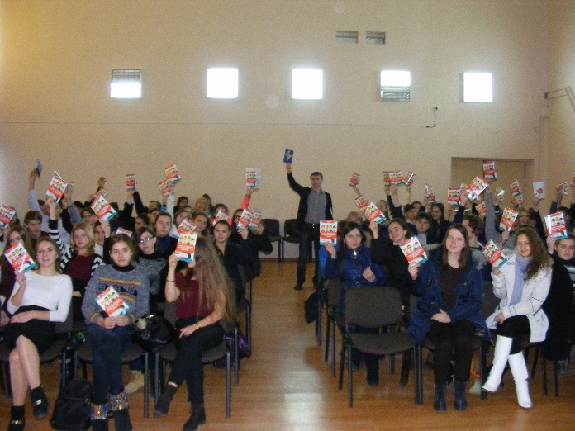
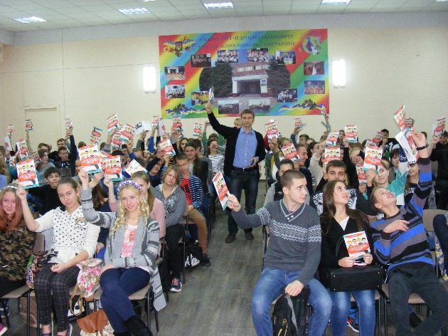
Участь в заході взяли понад 200 учнів навчальних закладів. Старшокласники з інтересом та задоволенням відповідали на запитання: «Що таке Конституція?», «Як створюється Конституція?»; розмірковували над питаннями національно-патріотичного виховання. Інформаційний відеоролики розроблений МЦПД. Під час лекції закликав учнів придбати Конституцію України або встановити електронний додаток на телефон і мати основний закон у себе під рукою. Вони усвідомили актуальність Конституції України в сучасному житті. Учні висловили свою вдячність за чудово проведений час та пізнавальний відеофільм. Коментарі учасників
«Я учениця 8-а класу СШ № 101. Мене звати Дніпровська Єва. Я була на зустрічі присвяченій розгляду змісту Конституції України. Мені було цікаво дізнатися, що раніше теж були конституції. Мені хотілося б, щоб в нашій країні дотримувалися Конституції України. Дякую Вам, що Ви до нас приїхали, будемо Вас чекати.»
«Я, Сорока Анастасія, учениця СШ № 101. 17 листопада 2016 року була на зустрічі присвяченій Конституції України. Мені дуже сподобалася презентація та відео «Як створюється конституція». Нам видали книги у яких все гарно розповідалося. Мені б дуже хотілося відвідати таку зустріч ще раз»
«Мене звати Філімоненко Карина. Була на зустрічі присвяченій Конституції України. Мені сподобалися відеозаписи, які нам демонстрували. Також я дізналася, що 53 стаття Конституції України говорить про право на освіту. Чекаємо Вас знову!»
Дуже дякуємо організаторам цих зустрічей ГО «Центр перспективних досліджень» та обласним громадським організаціям «Центр підтримки громадських і культурних ініціатив «Тамариск» і «Дніпровські гуманітарні ініціативи», вчителю історії та права Понурко С.О., директорам навчальних закладів -Шепель А.Б. та Дворядкіній Л.І.

